МИНИСТЕРСТВО НАУКИ И ВЫСШЕГО ОБРАЗОВАНИЯ РОССИЙСКОЙ ФЕДЕРАЦИИ

ФЕДЕРАЛЬНОЕ государственное БЮДЖЕТНОЕ

образовательное учреждение

высшего образования

«НОВОСИБИРСКИЙ ГОСУДАРСТВЕННЫЙ ТЕХНИЧЕСКИЙ УНИВЕРСИТЕТ»

__________________________________________________________________

Факультет автоматики и вычислительной техники

Кафедра Вычислительной техники



**ОТЧЁТ**

**по лабораторной работе №3**

**«Импульсная нейронная сеть»**

по дисциплине: «Нейронные сети и нейронные компьютеры»

Выполнили:Проверил:

Студенты АВТ-918 к.т.н Гаврилов А.В.

Ванин К.Е. «___» _________ 2022 г. _________________

«___» _________ 2022 г. (оценка, подпись)

Новосибирск

2022

# Задание

1. Изучить модель импульсного нейрона.
2. Ознакомиться с пользовательским интерфейсом программы.
3. Провести ряд экспериментов с моделью:
   1. Изучить возможности модели по частотной модуляции потенциала, снимаемого с сенсора «Бегунок». ИНС из десяти независимых друг от друга нейронов с отрицательной обратной связью с весами от -1 до -10.
   2. Создать ИНС из нескольких нейронов (до 10-и). Один из них генерирует частоту на основе потенциала с бегунка (не максимальную частоту). Остальные по входам связаны с ним и между собой (оригинальным образом, требуется ваша фантазия). Требуется получить на выходах некоторых нейронов какую-нибудь интересную картинку, например, начало генерации частоты (не сразу) и завершение генерации частоты через некоторое время как реакция на активность других нейронов. Или что-то другое, что вы сможете словами проинтерпретировать.
   3. Экспериментировать с иерархической НС из 10+1 нейронов в динамике включая и выключая некоторые из 10-и сенсоров.

# Ход работы

Изучим возможности модели по частотной модуляции потенциала, снимаемого с сенсора «Бегунок». Построим простую сеть, состоящую из 10 независимых друг от друга нейронов. Каждый нейрон имеет один синапс, связанный с сенсором «Бегунок» весом равным 1, а также синапс с отрицательной обратной связью с весами от -1 до -10.

*10*

*-1 1, 0 -1,*

*-1 1, 1 -2,*

*-1 1, 2 -3,*

*-1 1, 3 -4,*

*-1 1, 4 -5,*

*-1 1, 5 -6,*

*-1 1, 6 -7,*

*-1 1, 7 -8,*

*-1 1, 8 -9,*

*-1 1, 9 -10,*

Выполним моделирование при настройке сенсора «Бегунок» в 1, 5 и 10 делений (Рисунки 1–3 соответственно).

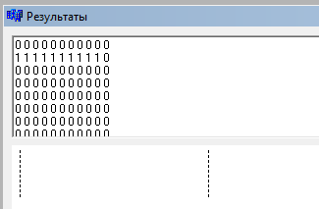

Рисунок 1 – Результат моделирования при настройке сенсора «Бегунок» в 1 деление

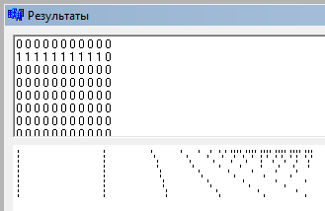

Рисунок 2 – Результат моделирования при настройке сенсора «Бегунок» в 5 делений

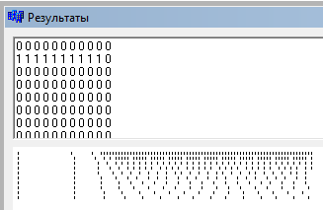

Рисунок 3 – Результат моделирования при настройке сенсора «Бегунок» в 10 делений

Из результата можно сделать вывод: чем меньше отрицательная обратная связь, тем позже начинается генерация сигнала.

Создадим ИНС из четырех нейронов со следующей структурой:

*4*

*1 127, 2 -127,*

*-1 0, 0 -127, 3 -1,*

*-1 1, 0 -127,*

*1 -1,*

Выполним моделирование в 250 тактов, результат представлен на Рисунке 4.



Рисунок 4 – Результат моделирования

Синапс первого нейрона связан с аксоном второго нейрона максимально возможным положительным весом (127) и является возбуждающим, второй нейрон при этом получает в каждый такт времени сигнал от сенсора «Бегунок» с весом 0. Выходной сигнал второго нейрона также подвержен влиянию четвертого нейрона (связан с ним отрицательной обратной связью с весом -1) и его синапс является тормозящим. Отсюда возникает затухание частоты сигнала первого нейрона после её генерации.

Синапс первого нейрона также связан с аксоном третьего нейрона максимальным отрицательным весом (-127) и является тормозящим. Третий нейрон получается сигнал в каждый такт от сенсора «Бегунок» с весом 1. В момент, когда первый нейрон получает сигнал от третьего, сигнал первого нейрона обрывается.

Проведем эксперимент с иерархической НС из 10+1 нейронов, в динамике будем включать и выключать первые пять из 10-и сенсоров (Рисунок 5).

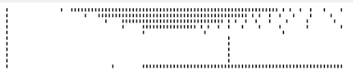

Рисунок 5 – Результат моделирования

Из результатов видны последовательные генерации сигналов первых пяти нейронов, а затем их затухания. При этом в некоторый момент времени происходит импульс 6-10 нейронов.

# Вывод

В ходе выполнения данной лабораторной работы были изучена модель импульсного нейрона, а также особенности работы с импульсной нейронной сетью. Был проведен ряд экспериментов, в ходе которых было изучено влияние весов в связях между нейронами ИНС и способ генерации частоты.